FORMULARZ DO WPISYWANIA SUGESTII, UWAG, WNIOSKÓW I ZASTRZEŻEŃ
do proponowanych rozwiązań budowy wielopoziomowego skrzyżowania
drogi wojewódzkiej nr 985 z linią kolejową nr 25 w m. Dębica

Załącznik do analizy wielokryterialnej opracowanej w ramach koncepcji programowo-przestrzennej dla zadania pn.:
„Budowa wielopoziomowego skrzyżowania linii kolejowej nr 25 Łódź Kaliska – Dębica z drogą wojewódzką nr 985 Nagnajów – Mielec – Dębica w km ok. 59+317
w m. Dębica”.

Inwestor:
Zarząd Województwa Podkarpackiego
– Podkarpacki Zarząd Dróg Wojewódzkich
ul. T. Boya Żeleńskiego 19a
35-105 Rzeszów

Wykonawca koncepcji:
„MOSTEK INŻYNIERIA” sp. z o.o., al. Okulickiego 20 lokal D01, 35-222 Rzeszów

Dane identyfikacyjne osoby wypełniającej ankietę:
W celu identyfikacji osoby wypełniającej ankietę, prosimy o podanie imienia i nazwiska oraz adresu do korespondencji. Dane te są niezbędne do weryfikacji ilości udzielonych odpowiedzi unikalnych. Odpowiedź unikalna jest to odpowiedź udzielona jednokrotnie przez jedną osobę. Do analiz będą brane pod uwagę tylko odpowiedzi unikalne. W przypadku wypełnienia kilku ankiet przez tą samą osobę do analizy będzie wybrana ankieta losowo wyznaczona. Podane dane identyfikacyjne nie zostaną wykorzystane inaczej niż zgodnie z celem w jakim zostały udostępnione.

- Imię i nazwisko……………………………………………………………………………………………….
- Adres do korespondencji……………………………………………………………………………………
- Czy jest Pani/Pan właścicielem działki znajdującej się w zakresie proponowanych wariantów przebiegu drogi wojewódzkiej nr 985 i lokalizacji obiektu nad/pod linią kolejową?

 | TAK |  |  | NIE

- W przypadku udzielenia odpowiedzi “TAK” w pytaniu nr 3 prosimy o podanie w wierszu z odpowiednią nazwą obrębu, nr działki/działek położonych w obrębie inwestycji.

Nazwa obrębu | Nr działki / działek
0002 Dębica
0011 Pustynia

- Który z przedstawionych wariantów przebiegu trasy nowego odcinka drogi wojewódzkiej nr 985 Pani/Pan akceptuje?
*) Istnieje możliwość wielokrotnego wyboru, w przypadku wyborów wykluczających się oddany głos jest nieważny

Akceptuję wariant W1  pomarańczowy: |  | 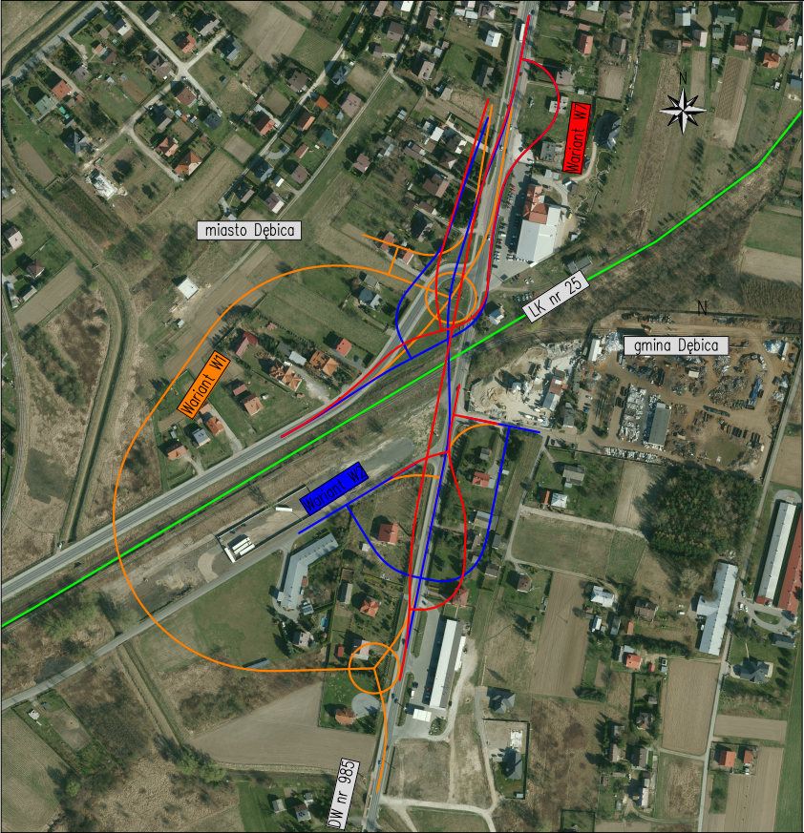
Akceptuję wariant W2
niebieski:
Akceptuję wariant W7
czerwony:
Akceptuje wszystkie warianty
Nie akceptuję żadnego ze wskazanych wariantów
Nie mam zdania na ten temat

UWAGA:
Proszę o podpis na ostatniej stronie. Formularze bez podpisu na ostatniej stronie nie będą brane pod uwagę.

- Opinie, sugestie, uwagi, wnioski, lub zastrzeżenia do przedstawionych rozwiązań:

………………………………………………………………………………………………………………………………………………………………………………………………………………………………………………………………………………………………………….…………………………………………………………………………………………………………………………………………………………………………………………………………………………………………………………………………………………………………………………………………………………………………………………………………………………………………………………………………………………………………………………………………………………………………………………………………………………………………………………………………………………………………………………………………………………………………………………………………………………………………………………………………………………………………………………………………………………………………………………………………………………………………….…………………………………………………………………………………………………………………………………………………………………………………………………………………………………………………………………………………………………….…………………………………………………………………………………………………………………………………………………………………………………………………………………………………………………………………………………………………….…………………………………………………………………………………………………………………………………………………………………………………………………………………………………………………………………………………………………….…………………………………………………………………………………………………………………………………………………………………………………………………………………………………………………………………………………………………….…………………………………………………………………………………………………………………………………………………………………………………………………………………………………………………………………………………………………….…………………………………………………………………………………………………………………………………………………………………………………………………………………………………………………………………………………………………….…………………………………………………………………………………………………………………………………………………………………………………………………………………………………………………………………………………………………….…………………………………………………………
…………………………………………………….…………………………………………………………
Prawidłowo wypełnione formularze należy złożyć:
- osobiście: w siedzibie UM Dębica, UG Dębica lub Starostwie Powiatowym w Dębicy
- elektronicznie: na adresy e-mail:
- umdebica@um.debica.pl
- urzad@ugdebica.pl
- info@powiatdebicki.pl
- biuro@pzdw.pl
- biuro@mostekinzynieria.pl
Klauzula informacyjna o ochronie danych osobowych:
- Zgodnie z art. 13 Rozporządzenia Parlamentu Europejskiego i Rady (UE) 2016/679 z dn. 27.04.2016 r. w sprawie ochrony osób fizycznych w związku z przetwarzaniem danych osobowych i w sprawie swobodnego przepływu takich danych oraz uchylenia dyrektywy 95/46/WE (ogólne rozporządzenia
o ochronie danych) (Dz. Urz. UE L 119, s.1), dalej „RODO”, Zamawiający informuje, iż:
- Administratorem danych osobowych Wykonawcy jest spółka „MOSTEK INŻYNIERIA” z o.o.
z siedzibą w Rzeszowie ul. Okulickiego 20 lokal D01, 35-222 Rzeszów,
- w celu zagwarantowaniu pełnej ochrony danych, a także swobodnego dostępu do niezbędnych informacji o procesach ich przetwarzania, a także przysługujących prawach Administrator udostępnia adres e-mail, pod którym można skontaktować z Administratorem w razie pojawienia się pytań lub wątpliwości dotyczących ochrony danych osobowych: biuro@mostekinzynieria.pl
- „MOSTEK INŻYNIERIA” sp. z o.o. przetwarza zebrane od Państwa dane osobowe (na podstawie art. 6 ust. 1 lit. e i f RODO) wyłącznie w celu i zakresie niezbędnym do realizacji umowy zawartej pomiędzy „MOSTEK INŻYNIERIA” sp. z o.o., a Województwem Podkarpackim reprezentowanym przez Podkarpacki Zarząd Dróg Wojewódzkich, dotyczącą opracowania koncepcji programowo-przestrzennej dla zadania pn.: „Budowa wielopoziomowego skrzyżowania linii kolejowej nr 25 Łódź Kaliska – Dębica z drogą wojewódzką nr 985 Nagnajów – Mielec – Dębica w km ok. 59+317 w m. Dębica”. Odbiorcą Państwa danych osobowych będzie Województwo Podkarpackie – Podkarpacki Zarząd Dróg Wojewódzkich w Rzeszowie.
- Dane przetwarzane będą przez okres niezbędny do wypełnienia celów opisanych w niniejszej informacji powyżej, tzn. przez okres trwania umowy łączącej „MOSTEK INŻYNIERIA” z Województwem Podkarpackim reprezentowanym przez Podkarpacki Zarząd Dróg Wojewódzkich w Rzeszowie.
- Podanie danych osobowych nie jest warunkiem ustawowym lub umownym, a osoba podająca dane osobowe udostępnia je dobrowolnie w celu określenia lokalizacji i umożliwienia ewentualnego kontaktu przy realizacji opracowania jw. Niepodanie danych dotyczących: imienia, nazwiska oraz adresu uniemożliwi ewentualny kontakt, natomiast brak udostępnienia numeru działki uniemożliwi stwierdzenie czy Państwa nieruchomość znajduje się w obrębie projektowanych wariantów przebiegu drogi.
- Przysługuje Państwu prawo:
- dostępu do treści swoich danych, ich sprostowania, usunięcia lub ograniczenia przetwarzania,
- żądania od Administratora dostępu do swoich danych osobowych, ich sprostowania, usunięcia lub ograniczenia przetwarzania danych osobowych,
- wniesienia sprzeciwu wobec takiego przetwarzania, przenoszenia danych,
- cofnięcia zgody na przetwarzanie danych osobowych,
- wniesienia skargi do organu nadzorczego.
- Dane osobowe nie podlegają zautomatyzowanemu podejmowaniu decyzji, w tym profilowaniu.

ZGODA NA PRZETWARZANIE DANYCH OSOBOWYCH
Ja niżej podpisana/y wyrażam zgodę na przetwarzanie danych osobowych związanych z opracowaniem koncepcji programowo-przestrzennej pn.: „Budowa wielopoziomowego skrzyżowania linii kolejowej nr 25 Łódź Kaliska – Dębica z drogą wojewódzką nr 985 Nagnajów – Mielec – Dębica w km ok. 59+317 w m. Dębica” i jednocześnie oświadczam, że podaję dane osobowe dobrowolnie i oświadczam, że są one zgodne z prawdą oraz, że zapoznałem/łam się z treścią klauzuli informacyjnej, w tym z informacją o celu
i sposobach przetwarzania moich danych osobowych.

Data i podpis ..................................................................................................

